Музыкально - тематическое занятие:
«Наш удивительный северный край»
Актуальность: Север - богатый край с удивительным народом. Культура народов Севера – достояние всего человечества, это творческое самовыражение каждого народа, его вклад в мировую культуру. Каждый народ вносит в культуру свое, и каждое достижение народа является общим для всего человечества.
В старину называли эти места «краем крещёного света». С давних времён поселились здесь ненцы, ханты, селькупы. Названия народностей означают места их проживания – безлесную тундру, побережья рек, тайгу. На бескрайних просторах тундры пасут тысячные стада оленей ненцы, ловят драгоценную рыбу – нельму, осётра, муксуна – ханты. В лесах, растущих ближе к югу, в изобилии водятся пушные звери, много грибов и ягод. В лесном крае живут «лесные люди» – селькупы. Богат наш край, в его недрах неоценимое богатство – нефть и газ, а главная ценность земли – люди – труженики.
Национальная культура малочисленных народов Севера может быть сохранена и продолжена в веках, только если она будет интересна подрастающему поколению. Поэтому задача приобщения детей к национальной культуре коренного населения Ямала должна стать актуальной.
Цель: Приобщение детей старшего дошкольного возраста к культуре, обычаям и традициям народов Севера. Продолжать формировать интерес к своей малой Родине.
Задачи:
- Познакомить детей с музыкой ненецкого композитора С.Н. Няруя.
- Ознакомить с содержанием песен народа Севера.
- Развивать познавательный интерес, познавательную активность.
- Использование национальной игры в музыкально - ритмическом творчестве.
- Упражнять дошкольников в различных танцевальных движениях , построениях, которые помог в последующем успешно освоить рисунок танца .
- Развивать музыкальное восприятие , воображение ,память .
- Воспитывать интерес и любовь к музыке, песням народов Крайнего Севера.
- Активизировать словарь: ненцы, чум, стойбище , лесные люди.
Ход занятия:
Дети входят в зал под песню «Северный наш край» муз. Ю. Юнкерова
Педагог: С этой песенкой веселой,
Мы объехали весь свет
И вернулись в край суровый
Где сугробы, иней, снег
Педагог: Как вы думаете, куда мы с вами попали?
Слайд №1
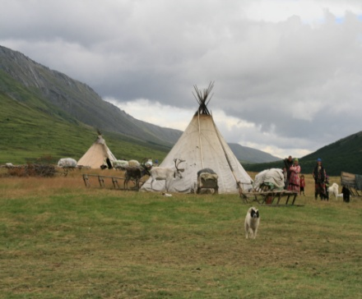
Ответы детей.
Педагог: Правильно, мы с вами в стойбище. А теперь, дети садитесь удобней и послушайте:
Здесь среди снегов и кедров,
Посреди дождей и ветров,
Где метелицы метут,
Люди добрые живут.
Педагог: Издавна на реке Пур живет малочисленный народ – лесные ненцы, «пян хасава», т.е лесные люди. Сами они себя называют «неща» - то есть люди. А теперь давайте представим, что мы с вами приехали в стойбище к местным ненцам. Здесь живут охотники, рыбаки, оленеводы.
Педагог: А вы знаете, как называется их жилище? Их жилище называется чум. В долгие зимние вечера , когда метели, воет пурга, все жители стойбище собираются вместе в одном большом чуме. Слушают сказки и поют песни. Мне кажется, особенно они любят песни своего ненецкого композитора С.Н.Няруя.
Слайд №2
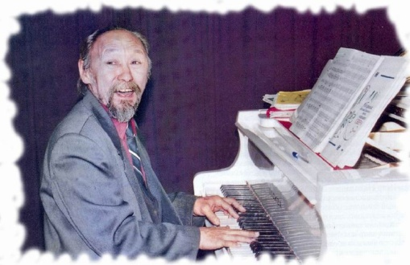
Он живет и трудится в Салехарде. А хотите послушать песню этого композитора «Тэтэль – Вэтэль».
Дети слушают песню «Тэтэль – Вэтэль» С.Н.Наруя.
Педагог: Ребята вам понравилась эта песня. А как вы думаете, о чем она рассказывает?
Ответы детей.
Педагог: Ненцы очень любят своих детей. И рождение нового человека всегда радость.

Слайд №3
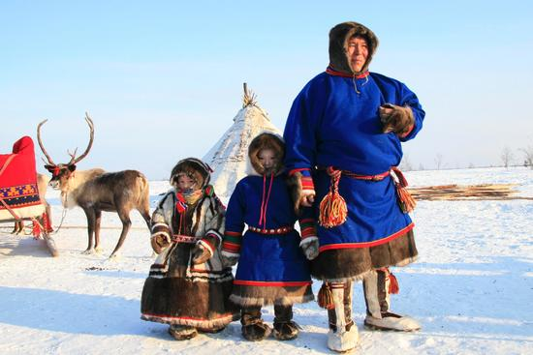
Композитор передал всю ту радость, которую приносит малыш в момент своего рождения. А переводится «Тэтэль-Вэтэль» - «Милый – Малый». Предлагаю вам, в качестве распевки, спеть припев этой песни.
Распевка «Тэтэль – Вэтэль»
Педагог: Когда малыш рождается первое, что он видит – это белизна снега, синева неба и, конечно же, солнце. Давайте послушаем и разучим песню «Солнце» композитора С.Н.Няруя.
Исполнение песни «Солнце»
Педагог: Самое любимое и почитаемое животное у ненцев – Олень!
Слайд №4
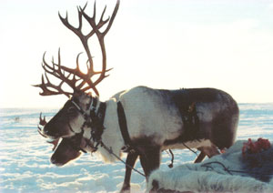
Как вы думаете, почему поэт сравнивает солнце с оленем? Удалось ли композитору передать в музыке характер оленя?
Ответы детей.
Разучивание 1,2 куплета песни «Солнце» С.Н. Няруя.
Педагог: У ненцев не было танцев. Это малоизвестный факт. Вместо танцев были просто ритуальные движения.
Слайд№5
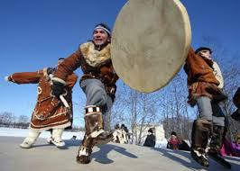
Несмотря на это у них есть свои танцевальные ансамбли.
Слайд№6
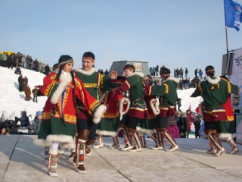
Педагог: это хореографический ансамбль «Хаяр» в переводе «солнце». Давайте встанем в круг и разучим некоторые движения ненецких танцев. В движениях люди передают повадки птиц и животных.
Разучивание движений и элементов танца.
Упражнение “Летят чайки” - плавное покачивание рук в стороны, вперед-назад, ходьба по кругу, кружение вокруг себя (выполнение детьми).
Упражнение “Поклонение солнцу” - наклониться, корпус и руки согнуты, выпрямиться - руки в разные стороны, голова смотрит вверх. (Выполнение детьми).
Упражнение “Шаман играет на бубне” - прыжки на полусогнутых ногах, руки в стороны (выполнение детьми)
Педагог: Враг оленя – это волк. Когда весной в стойбище рождается маленький олененок его жизнь в опасности. Мама олениха - важенка – стойко охраняет своих малышей. Давайте поиграем в игру.
«Важенка и волк».
На площадке нарисовано несколько кругов (обручи). В каждом из них находятся важенка и двое оленят. Волк сидит на другом конце зала.
На слова ведущего:
Бродит в тундре важенка, с нею - оленята,
Объясняет каждому все, что непонятно...
Топают по лужам оленята малые,
Терпеливо слушая наставления мамины, -
играющие оленята свободно бегают по тундре, наклоняются: едят траву, пьют воду. На слова "Волк идет!" оленята и важенка убегают в свои домики (круги). Пойманного олененка волк уводит с собой.
Правила игры. Движения выполнять в соответствии с текстом. Волк начинает ловить только по сигналу и только вне домика.
Педагог: Ребята наше занятие окончено. Что вам понравилось на нашем занятии? Что узнали нового?
Педагог: Спасибо. До свиданья.

Литература:
- Журнал «Ямальский меридиан»№8, 2006г. Статья С.Няруй «Певец Ямальской тундры», фотоматериалы «Весомые достижения», «Первый слет оленеводов».
- Сборник песен «Северный калейдоскоп» Юрия Юнкерова.
- Сборник «Детские подвижные игры народов Севера» Юрия Юнкерова.
- Сборник песен «Праздник тундры 2» Семен Няруй.
- Фестиваль педагогических идей «1 сентября» цикл занятий по музыкальному воспитанию "Северные напевы" в детском саду Данилко Е.М.
- http://uralistica.com/profiles/blogs/pohozhie-nepohozhie-hanty-nency
- Прядко А.А. проект «Наш Северный край»

